BLÜCHER Abdeckung COPENHAGEN VINYL
BLÜCHER Germany

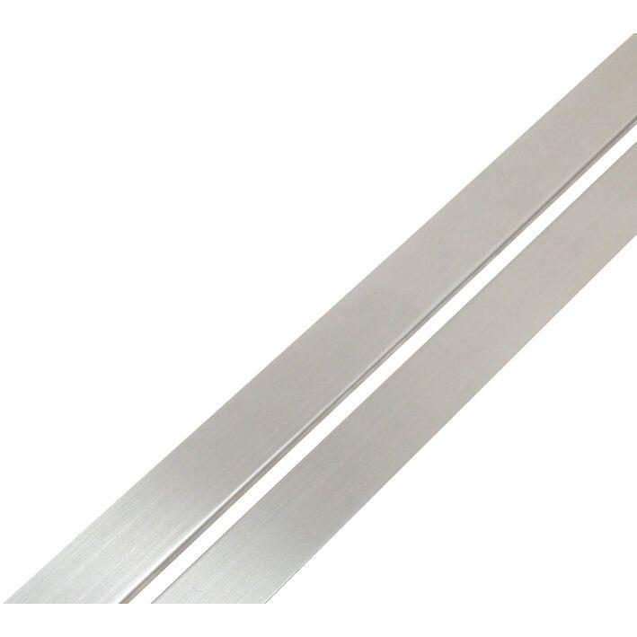Eigenschaften
Art Zubehör
Abdeckung
Werkstoff
Edelstahl
Breite (mm)
104,00
Höhe (mm)
13,00
Länge (mm)
986,00
Gewicht (kg)
0,83 - 1,20

